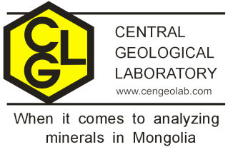
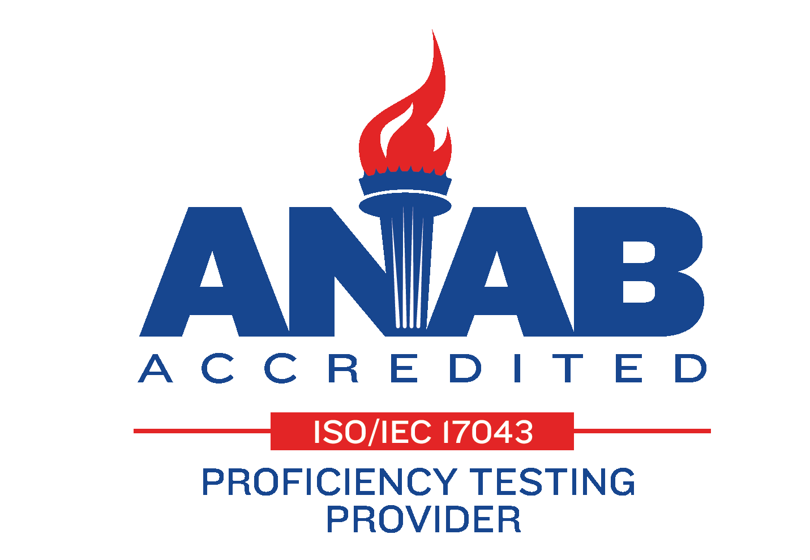

INFORMATION – “CGL PT” PROFICIENCY TESTING PROGRAM 2019
Central Geological Laboratory of Mongolia is organizing seventh round of proficiency testing for coal and fifth round for ore analyses. We would be glad if your laboratory follows our invitation and registers for participation in these PT rounds.

Central Geological Laboratory (CGL) of Mongolia is the leading professional organization accredited as a testing laboratory by MASM (Mongolian Agency for Standardization and Metrology) and as RMP and PT provider by ANAB (ANSI-ASQ American National Accreditation Board).

The programs will be aimed to allow participants to evaluate their performance for ore and coal analysis, and enhance a mutual confidence between laboratories and customers.

These PT rounds are developed and maintained to the ISO/IEC 17043 international standards and does not make any profit.

Participants:
These PT rounds are open to any laboratories that do analyze for ore and coal.

Test material:
Test materials are “copper ore” and “coal”. Sample preparation, homogeneity and stability testing will be performed by the CGL.

PT parameters and reporting of results:
Participants are asked to determine the following parameters according to their possibilities:

“CGL PT 01 Coal” 7th round | “CGL PT 02 Ore” 6th round
- Analytical moisture (W^{ad})  - Ash content (A^{db})  - Volatile matter (V^{db})  - Calorific value (Q^{db})  - Total Sulphur (S^{db})  - Hydrogen (H^{db})  - Carbon (C^{db})  - Nitrogen (N^{db})  - Phosphorus  - Relative density  - Other possible parameters | SiO₂, TiO₂, Al₂O₃, Fe_{total}, FeO,  CaO, P₂O₅, MgO, MnO, K₂O, S, LOI,  Co, Cr, Cu, Ni, V, Zn, Pb, As, Sr, other possible elements
All participants are requested to use their routine method of analysis to perform the tests.
Total confidentiality of the performance results is guaranteed by random unique lab-codes. All data is to be submitted electronically using that lab-code, by the prescribed deadline for data reporting. Assigned values and scores will then be calculated and a report including all results (coded by lab-code only) will be posted electronically.

Participation fee:
A fee is 300 USD (includes shipping).

The preliminary time schedule is as follows:
 | “CGL PT 01 Coal” | “CGL PT 02 Ore”
Deadline for registration: | 2019.02.01- 02.28 | 2019.05.10 – 05.25
Shipping of sample: | 2019.04.15- 04.25 | 2019.07.02 – 07.10
Deadline for submitting the results: | 2019.06.01 | 2019.08.25
Draft report: | 2019.07.15 | 2019.10.15

For more information please do not hesitate to contact us:

Central Geological Laboratory  CGL building  Songinokhairkhan District  Trade Union Street, P.O.Box-437  Ulaanbaatar-18080, Mongolia  Phone: +(976) 70180101  Fax: +(976) 70184212 | T.Enkhbat  Proficiency testing coordinator  Reference Material and Proficiency Testing Section  Phone: +(976) 70180101-(ext 8007)  +(976) 88001084  e-mail: cgl-pt@cengeolab.com

ГЕОЛОГИЙН ТӨВ ЛАБОРАТОРИЙН
УР ЧАДВАРЫН СОРИЛТЫН ХӨТӨЛБӨР-2019

Геологийн Төв Лаборатори (ГТЛ) ТӨҮГ нь 2019 онд
“CGL PT 01 Нүүрс” УЧС-ын 7 дугаар тойрог
“CGL PT 02 Хүдэр” УЧС-ын 6 дугаар тойргуудыг зохион байгуулж байна.

ГТЛ нь ISO/IEC 17025, ISO Guide 34, ISO/IEC 17043 стандартын дагуу эрдсийн түүхий эдийн шинжилгээ, аттестатчилсан стандартчилсан загвар үйлдвэрлэгч, УЧС-ын зохион байгуулагчаар олон улсын түвшинд итгэмжлэгдсэн Монгол улсын анхны мэргэшсэн байгууллага юм.

УЧС-ыг MNS ISO/IEC 17043:2010 “Тохирлын үнэлгээ – Ур чадварын сорилтод тавих ерөнхий шаардлага” стандартын шаардлагын дагуу зохион байгуулдаг.

УЧС-ын хөтөлбөрт оролцсоноор:
- Лаборатори өөрийн шинжилгээний ажлын чанарыг үнэлж сайжруулах
- Боловсон хүчний чадавхийг үнэлэх, сайжруулах
- Үйлчлүүлэгч байгууллагын итгэл үнэмшлийг нэмэгдүүлэх
- Итгэмжлэлийн шалгуурыг хангах
- Нэр хүнд өсөх зэрэг ач холбогдолтой

УЧС-ын хөтөлбөрт оролцогчид:
Нүүрс болон хүдрийн дээжинд шинжилгээ хийдэг бүх лабораториуд УЧС-ын хөтөлбөрт оролцох боломжтой.

УЧС-ын хөтөлбөрүүдийн дээж:
CGL PT01 Нүүрсний УЧС-ын 7 дугаар тойргийн хөтөлбөр нүүрсний дээжээр, CGL PT02 Хүдрийн УЧС-ын 6 дугаар тойргийн хөтөлбөр зэсийн хүдрийн дээжээр тус тус зохион байгуулагдаж байна.
УЧС-ын дээжийн боловсруулалт болон нэгэн төрөл, тогтвортой байдлыг тогтоох судалгааг ГТЛ гүйцэтгэнэ.

УЧС-ын хөтөлбөрүүдийн дээжинд тодорхойлох үзүүлэлтүүд:
CGL PT 01 Нүүрс УЧС-ын 7 дугаар тойрог (чулуун нүүрс) | CGL PT 02 Хүдэр УЧС-ын 6 дугаар тойрог (зэсийн хүдэр)
• Аналитик чийг (W^{ad})  • Үнслэг (A^{db})  • Дэгдэмхий бодис (V^{db})  • Илчлэг (Q^{db})  • Хүхэр (S^{db})  • Устөрөгч (H^{db})  • Нүүрстөрөгч (C^{db})  • Азот (N^{db})  • Фосфор  • Нүүрсний нягт  • Бусад боломжит үзүүлэлтүүд | SiO₂, TiO₂, Al₂O₃, Fe_{нийт}, FeO,  CaO, P₂O₅, MgO, MnO, K₂O, S, ШХ,  Co, Cr, Cu, Ni, V, Zn, Pb, As, Sr  бусад боломжит үзүүлэлтүүд
ГТЛ-ийн УЧС-ын хөтөлбөрт оролцогч лабораториудыг УЧС-ын зохицуулагч кодолж нууцлан, оролцогч лаборатори бүрт тухайн оролцогчийн кодыг цахим хаягаар илгээнэ. Лабораторийн гүйцэтгэлийг үнэлэх болон тайлан боловсруулах явцад оролцогч лабораторийн нэр тухайн лабораторийн кодоор илэрхийлэгдэнэ.
УЧС-ын хөтөлбөрүүдийн урьдчилсан цагийн хуваарь:

 | CGL PT 01 Нүүрс УЧС | CGL PT 02 Хүдэр УЧС
Бүртгэл: | 2019.02.01- 02.28 | 2019.05.10 – 05.25
Дээж тараах: | 2019.04.15- 04.25 | 2019.07.02 – 07.10
Үр дүн хүлээн авах эцсийн хугацаа: | 2019.06.01 | 2019.08.25
Тайлан хүргэх хугацаа: | 2019.07.15 | 2019.10.15

УЧС-ын хөтөлбөрт оролцох төлбөр:

- Оролцогчийн төлбөр - 500’000 төгрөг
УЧС-ын хөтөлбөрийг зохион байгуулахад сорилтын дээж боловсруулах, савлах, нэгэн төрөл, тогтвортой байдлыг тогтоох, материалыг оролцогчдод илгээх болон статистик тооцоо хийх, тайлан боловсруулах зэрэг үе шатны ажлуудыг гүйцэтгэхэд тодорхой зардал гардаг. Энэ зардлыг УЧС-д оролцсоны төлбөр болгон тооцдог.
Геологийн Төв Лаборатори  Монгол улс  18080 Улаанбаатар хот  Шуудангийн хайрцаг – 437  Сонгинохайрхан дүүрэг  Үйлдвэрчний эвлэлийн гудамж  Утас: +(976) 70180101  Факс: +(976) 70184212 | Стандартчилсан Загвар, Ур Чадварын Сорилтын Тасаг  Ур чадварын сорилтын хөтөлбөрийн зохицуулагч  Т.Энхбат  Утас: +(976) 70180101 (дотуур утас-8007)  +(976) 88001084  И-мэйл: cgl-pt@cengeolab.com
Хэрэв танд ямар нэгэн асуух зүйл гарвал, эргэлзэлгүй бидэнд хандаарай.

